附件1

# 2024年度“产值突破奖励”申报指南

一、政策依据

《广州南沙新区（自贸片区）促进制造业高质量发展十条措施》（穗南开工信规字〔2023〕1号）

二、政策措施

1.产值首次超过1500亿元，给予2000万元奖励；

2.产值首次超过1000亿元，给予1500万元奖励；

3.产值首次超过500亿元，给予1000万元奖励；

4.产值首次超过200亿元，给予400万元奖励；

5.产值首次超过100亿元，给予200万元奖励；

6.产值首次超过50亿元，给予100万元奖励；

7.产值首次超过30亿元，给予60万元奖励；

8.产值首次超过20亿元，给予40万元奖励；

9.产值首次超过10亿元，给予20万元奖励；

10.产值首次超过5亿元，给予10万元奖励。

11.该奖励分两年平均支付，若第二年产值低于达标当年产值，则取消剩余部分奖励。

三、政策申报

（一）企业要求

1. 工商注册地、主管税务机关及统计关系在南沙区范围内，具有独立法人资格、有健全的财务管理制度、实行独立核算的工业企业。

2. 企业通过与区内企业转移产能、吸收合并、重组等方式达到相关产值规模的，原则上不予扶持。如确因战略发展需要在区内进行产能转移、吸收合并、重组等情况的，申请企业当年产值需减去被转移、被吸收合并企业上一年度产值，仍达到扶持条件的可以参照本条款予以扶持。申请企业需在专项审计报告中披露相关数据并提交承诺书，对于违背以上规定，瞒报数据、弄虚作假套取奖励的，企业应主动退回所获扶持金。

（二）奖励要求

1. 不同年度提升到不同奖励档次的，以补差额的方式按最高档给予奖励。

2. 企业高管骨干人才可在本项规定的产值突破奖中获得最高不超过30%的奖励，企业制定具体奖励方案（含奖励分配标准、奖励人员范围及人数）并提供申报人员信息及申请材料，审核确认后，由政府代扣代缴个人所得税后直接划入个人账户。

3. 产值突破奖励与《广州南沙新区（自贸片区）促进专精特新中小企业高质量发展若干措施》中的成长突破奖励属于同一类型奖励，符合条件的企业，按照就高不重复的原则予以支持。

4. 同一企业（新落户国家级、省级制造业创新中心除外）当年可获得产值突破奖励、全年稳增长奖励、资金配套奖励的扶持资金总额原则上不超过该企业当年度对本区经济发展贡献。

（三）材料要求

以下材料请盖章后扫描上传：

1. 2024年度“产值突破奖励”申请表（附件1）;

2. 承诺书（附件2）;

3. 开户许可证或基本存款账户信息；

4. 自企业成立以来，每一年度的《工业产销总值及主要产品产量》（表号：B204-1表），此表从统计联网直报平台打印并加盖企业公章；

5. 经备案的2024年度企业财务审计报告；

6. 高管骨干人才奖励人员分配表（附件3）；

7. 高管骨干人才奖励人员的相关证明材料（劳动协议、职位证明、参保证明、个人完税证明）（复印件加盖企业公章）。

8. 2024年度1月-12月，每个月的入（退）库期完税证明（附件4）。

9. 2024年度税收明细表可编辑电子版及盖章扫描版（附件5）。

四、申请时间

2025年6月20日00时00分-2025年6月30日23时59分。逾期不申请视同自动放弃。

五、办理流程

**（一）企业申报**

该事项采用线上申报方式，凡符合申报条件的单位，请在申请时间内登录南沙@i企（网址：https://qiye.gzns.gov.cn/portal/policyService/index），在“政策服务”专栏点击“兑资金”模块，选择“兑现事项”按钮，在搜索框中输入“2024年度产值突破奖励”，搜索到本事项，点击“在线申办”，找到企业所在的镇（街）进行材料申报。材料齐全符合条件的，予以受理；材料不齐全的，一次性告知限期补正材料；不符合条件的，不予受理。

**（二）镇（街）推荐**

申报单位所在镇（街）对企业申报材料的完整性、准确性进行形式审查，于2025年7月10日前，将汇总表等材料，正式行文推荐至南沙区工信局。

**（三）南沙区工信局审核**

南沙区工信局会同相关部门进行审核，并组织局务会、评审小组会，对审核结果进行审议审定。

**（四）公示与拨付奖励资金**

1.评审小组审议同意后，南沙区工信局将审定通过的企业名单挂网公示，公示期为5个工作日。

2.公示期满无异议的，南沙区工信局向区财政局申请拨付补贴资金。获得奖补的涉税支出，由企业或个人按国家规定自行全额承担。

3.公示有异议的，由南沙区工信局组织有关部门重新审核，并提请评审小组审定后，将有关情况反馈给申报单位。

六、办理时限

42个工作日（以上办理时限扣除法定节假日、公休日；扣除组织专家评审论证、公示所需的时间以及与上级部门业务信息系统等区外部门的业务信息系统核实所需的时间；其他需要扣除时限的特殊情况）。

七、业务主管部门

广州市南沙区工业和信息化局

联系电话：020-39053065

八、镇街联系电话

黄阁镇经济办：39912138

横沥镇经济办：84960035

珠江街经济办：84949508

万顷沙经济办：84943782

龙穴街经济办：84969886

南沙街经济办：84688166

榄核镇经济办：84928298

大岗镇经济办：84998608

东涌镇经济办：34922888

港湾街经济办：39396870

附件：1. 2024年度“产值突破奖励”申请表

2. 承诺书

3. 高管骨干人才奖励人员分配表

4. 入（退）库期完税证明（模板）

5. 2024年度税收明细表

附件1

2024年度“产值突破奖励”申请表

|  |  |  |  |  |  |
| --- | --- | --- | --- | --- | --- |
| **单位全称** |  | | **统一社会信用**  **代码** |  | |
| **注册地址** |  | | **注册时间** |  | |
| **注册资本** | XX万元，实缴XX万元 | | **统计登记行业代码及类别** | 填写格式：3962 智能车载设备制造 | |
| **主营业务** |  | | **实际生产经营**  **地址** |  | |
| **开户银行** |  | | **银行账号** |  | |
| **法定代表人** |  | | **联系方式** |  | |
| **经办人** |  | **手机及**  **办公电话** |  | **Email** |  |
| **企业经营情况** | 2024年度企业工业产值 亿元，同比增长 % | | | | |
| **是否首次申报** | □是 □否 | | | | |
| **政策享受情况** | 1.企业是否与南沙区政府或区相关部门签订投资协议  （□是，协议名称： □否）  2.上述项目是否已享受南沙区出台的同一类型扶持政策  （□是，享受情况： □否） | | | | |
| 经办人签字： 法定代表人或授权代表人签字或签章：  企业公章：  年 月 日 | | | | | |

附件2

**承诺书**

广州市南沙区工业和信息化局：

现就我单位（名称： ）申请 2024年度“产值突破奖励” 有关事项郑重承诺如下：

一、本单位充分熟知 《广州南沙新区（自贸片区）促进制造业高质量发展十条措施》 及申报指南的全部内容。

二、本单位承诺对提交的各项申请材料的真实性、有效性负责，复印件与原件内容保持一致。本单位若隐瞒有关情况或提供任何虚假材料，愿意承担一切法律后果，并同意有关部门记录入相关的企业征信体系。

三、本单位承诺自获得奖励扶持后，10年内注册及办公地址不迁离南沙区，不改变在南沙区纳税义务，以及与南沙区约定的企业经济效益承诺。

法定代表人（负责人）签名：

单位（盖章）：

年 月 日

附件3

**高管骨干人才奖励人员分配表**

填报企业（公章）：

|  |  |  |  |  |  |  |  |
| --- | --- | --- | --- | --- | --- | --- | --- |
| 序号 | 姓名 | 身份证号 | 手机号 | 职务 | 开户银行（全称） | 银行账号 | 奖励金额 |
| 1 | 张三 |  |  |  |  |  |  |
| 2 | 李四 |  |  |  |  |  |  |
| 3 | xx |  |  |  |  |  |  |
| 4 | xx |  |  |  |  |  |  |
| 5 |  |  |  |  |  |  |  |
| xx |  |  |  |  |  |  |  |
| 合计（合计金额最高不超过产值突破奖励对应奖励金额的30%） | | | | | | |  |

附件4

###### 入（退）库期完税证明（模板）

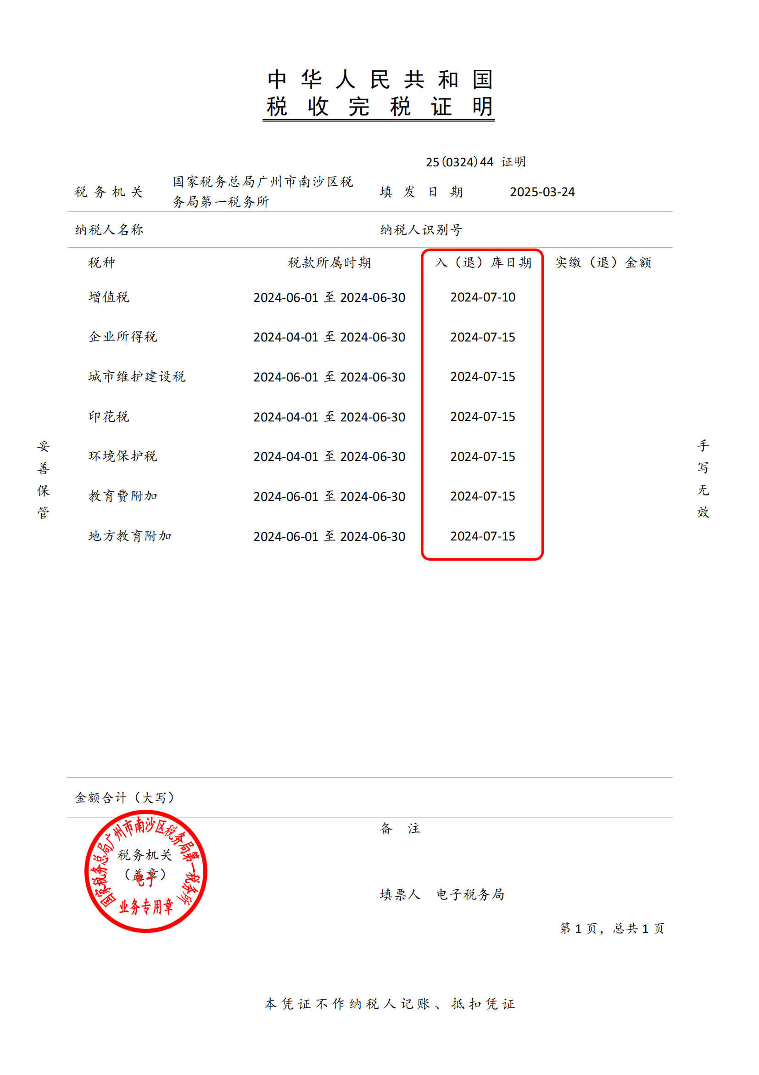

|  |  |  |  |  |  |  |  |  |  |  |  |  |
| --- | --- | --- | --- | --- | --- | --- | --- | --- | --- | --- | --- | --- |
| 附件5  XXX公司2024年税收 | | | | | | | | | | | | |
|  |  |  |  |  |  |  |  |  |  |  |  | 单位：元 |
| **序号** | **社会信用代码** | **纳税人名称** | **入(退)库**  **时间** | **增值税** | **企业所得税** | **城市维护建设税** | **印花税** | **城镇土地使用税** | **房产税** | **环境保护税** | **车船税** | **车辆购置税** |
| 1 |  |  | 2024-1月 |  |  |  |  |  |  |  |  |  |
| 2024-2月 |  |  |  |  |  |  |  |  |  |
| 2024-3月 |  |  |  |  |  |  |  |  |  |
| 2024-4月 |  |  |  |  |  |  |  |  |  |
| 2024-5月 |  |  |  |  |  |  |  |  |  |
| 2024-6月 |  |  |  |  |  |  |  |  |  |
| 2024-7月 |  |  |  |  |  |  |  |  |  |
| 2024-8月 |  |  |  |  |  |  |  |  |  |
| 2024-9月 |  |  |  |  |  |  |  |  |  |
| 2024-10月 |  |  |  |  |  |  |  |  |  |
| 2024-11月 |  |  |  |  |  |  |  |  |  |
| 2024-12月 |  |  |  |  |  |  |  |  |  |
| **2024全年** | **-** | **-** | **-** | **-** | **-** | **-** | **-** | **-** | **-** |
| 备注： 税收数据入库日期为2024年1月1日-2024年12月31日，不含代扣代缴、代收代缴和委托代征税款，不包含进出口涉及的税款和个人所得税代扣代缴手续费退库；包含退税。 | | | | | | | | | | | | |